Муниципальное учреждение дополнительного образования
Дом детского творчества Пачелмского района

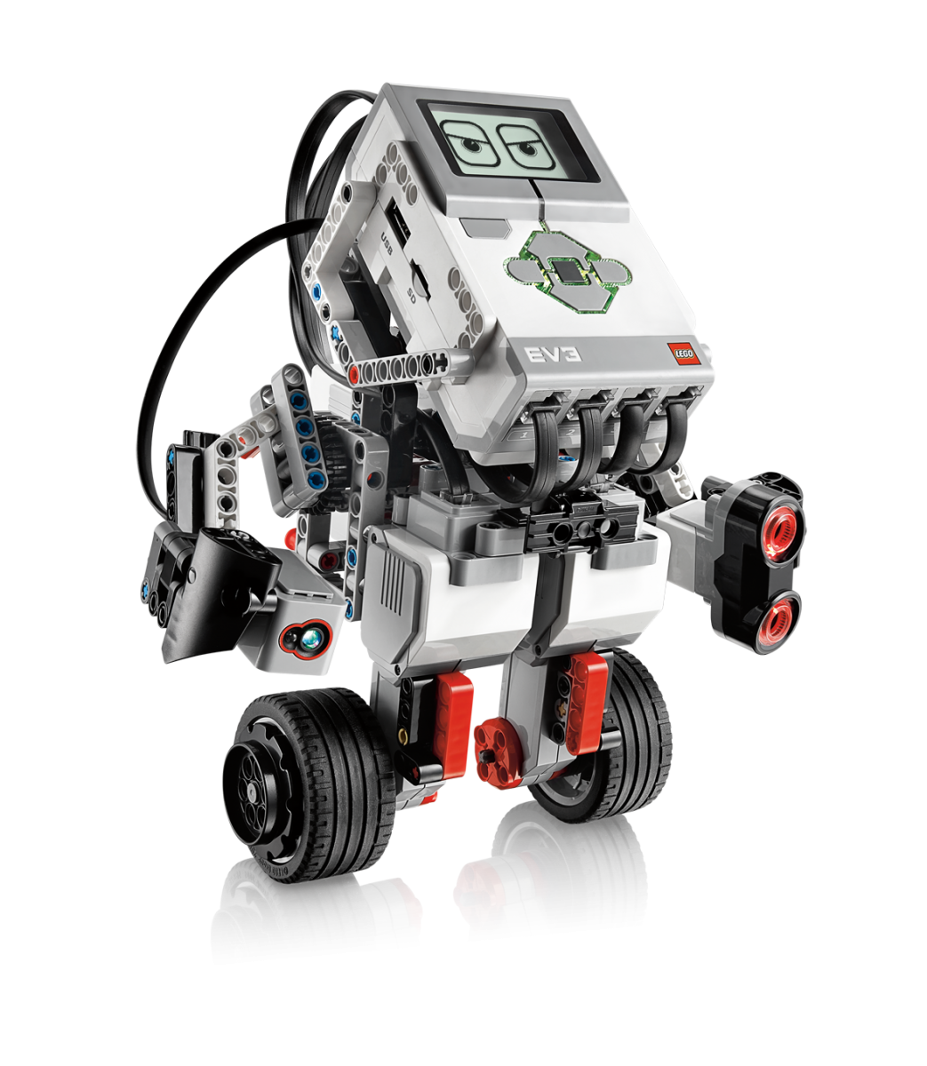

Конспект занятия

«Робот LEGO Mindstorms EV3 – исполнитель циклических и условных алгоритмов»

Разработал:
Педагог дополнительного образования
Шошина Л.А.

р.п.Пачелма
2021г

Тема: «Робот LEGO Mindstorms EV3 – исполнитель циклических алгоритмов»

Занятия из раздела «Алгоритмы». На занятие, используя конструктор, ученики строят Лего-модель (Трехколесный бот), подключают ее к ЛЕГО-коммутатору и управляют им посредством компьютерной программы, построенной по определенному алгоритму, замкнутому в цикл.
Цели:
- ознакомление с робототехникой с помощью образовательного набора LEGO Mindstorms EV3 (LEGO Education Mindstorms EV3);
- систематизация знаний по теме «Алгоритмы» (на примере работы Роботов LEGO Mindstorms EV3);
- усвоение понятий исполнитель, алгоритм, циклический алгоритм, свойства циклического алгоритма, дать представление о составлении простейших циклических алгоритмов в среде LEGO Education. Дополнительно усваивается понятие геометрического узора.
В ходе занятия обучающиеся должны продемонстрировать следующие результаты в виде универсальных учебных действий:
- Регулятивные:
- систематизировать и обобщить знания по теме «Алгоритмы» для успешной реализации циклического алгоритма работы собранного робота;
- Научиться программировать роботов с помощью программы LEGO Education Mindstorms EV3.
- Познавательные:
- Изучение робототехники, создание собственного робота, умение программировать с помощью программы для LEGO Mindstorms EV3 - LabView;
- экспериментальное исследование, оценка (измерение) влияния отдельных факторов.
- Коммуникативные: развить коммуникативные умения при работе в группе или команде.
- Личностные: развитие памяти и мышления, возможность изучения робототехники на старших курсах.
Тип занятия: комбинированный
Вид занятия: практическая работа
Оборудование: мультимедиа проектор, конструктор LEGO Mindstorms EV3 45544 (6 шт.), в набор которого входят 541 элемент, включая USB ЛЕГО-коммутатор, 2 больших сервомотора, датчик ультразвуковой, датчик цвета, датчик касания.

План занятия:
- Организационный момент (2 мин)
- Повторение теоретического материала предыдущего занятия (10 мин)
- Практическая работа: разработка алгоритма для робота (23 мин)
- Подведение итогов занятия. Рефлексия (3 мин)
- Этап информации о домашнем задании (2 мин)

Ход занятия:
  - Организационный момент.
Учитель: Добрый день, ребята! На прошлом занятие вы познакомились с важной темой информатики. Какой? Сегодня мы продолжим изучение темы «Алгоритмы», познакомимся с одним из самых распространенных видов алгоритма «циклический алгоритм» и проверим его «вживую» - настоящим роботом.

II. Повторение теоретического материала предыдущего занятия.
Учитель: Каждый из нас ежедневно использует различные алгоритмы: инструкции, правила, рецепты и т.д. Обычно мы это делаем не задумываясь. Например, вы хорошо знаете, как сажать деревья. Но допустим, нам надо научить этому младшего брата или сестру. Значит, нам придется четко указать действия и порядок их выполнения.
Что это будут за действия и какой их порядок?
Учащиеся составляют правило посадки деревьев.
- Выкопать ямку.
- Опустить в ямку саженец.
- Засыпать ямку с саженцем землей.
- Полить саженец водой.
- Перейти дальше.
- Выкопать ямку.
- Опустить в ямку саженец.
- И т.д.
Теперь давайте ответим на следующие вопросы:
- Чем характеризуется циклический алгоритм?
- Для чего нужны циклические алгоритмы?
- Какими свойствами обладают циклические алгоритмы?
- Как исполнитель реализует циклический алгоритм?
Обучающиеся отвечают на предложенные вопросы, а учитель демонстрирует правильные ответы на слайдах.

III. Практическая работа: разработка циклического алгоритма для робота

Теперь давайте обратимся к нашим роботам (на данном занятии это «трехколесные боты с установленным маркером для рисования на поле», созданные по инструкции), которые мы собирали на прошлом занятии.
Попробуем в специальной программе составить циклический алгоритм, который они будут исполнять с помощью вот таких команд:
 | Начать исполнение алгоритма
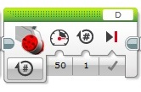 | Управление большим мотором (включить на количество оборотов)
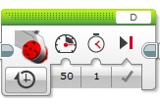 | Управление большим мотором (включить на количество секунд)
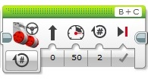 | Управление двумя моторами (рулевое управление, включить на количество оборотов)
 | Повторение действия или набора действий  (цикл)
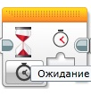 | Пауза (в секундах)

Задание 1: написать линейный алгоритм, с помощью которого робот будет двигаться по прямой и поворачивать на угол (90 градусов).
Сначала определим, какие команды нам понадобятся, в какую сторону должен крутить мотор, промежуток времени работы мотора и последовательность выполнения команд.
Правильный вариант:
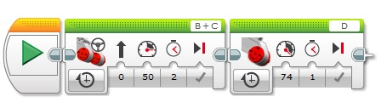
Примечание: время работы мотора в каждом отдельном случае будет разное, в зависимости от требуемого угла поворота подбираются значения работы мотора (время/мощность).
Задание 2: изменить созданный линейный алгоритм на циклический (возможно задать количество повторений цикла).
Правильный вариант:
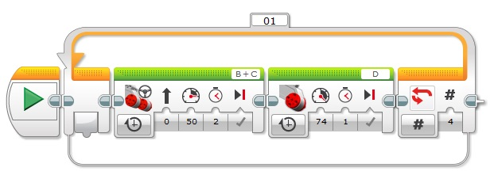
Примечание: Проанализировать какую геометрическую фигуру нарисует робот маркером на поле. (Будет нарисован квадрат)
Задание 3: изменить алгоритм (изменяя параметры движения вперед НО! не изменяя угол поворота, и зациклив робота на конечное число повторений тела цикла - 4) и посмотреть какую фигуру будет рисовать робот. Пример:
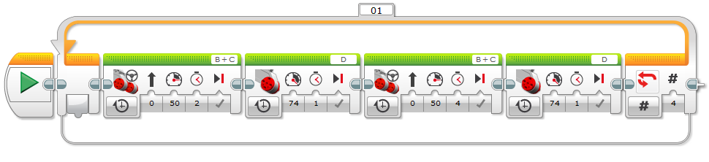
Описание действий: проехать вперед 2 секунды, повернуть на угол 90 градусов, проехать вперед 4 секунды, повернуть на угол 90 градусов. В итоге получится прямоугольник.
Примечание: Проанализировать какую геометрическую фигуру нарисует робот маркером на поле. (Будет нарисован прямоугольник)
Задание 4: изменить алгоритм на свое усмотрение (изменяя параметры движения вперед и изменяя угол поворота, и зациклив робота на бесконечное число повторений тела цикла) и посмотреть какие фигуры будет рисовать робот. Поговорить с ребятами о термине «геометрический узор». Например:
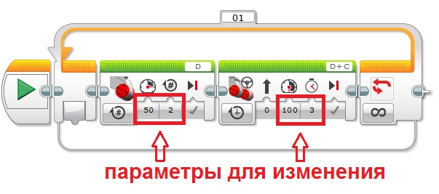



Проанализировать получившиеся фигуры. Обратить внимание на алгоритм для каждой из них. Скорее всего, у каждой группы учеников получится какой-то свой узор.

IV. Подведение итогов занятия. Рефлексия.
Итак, ребята, давайте подведем итоги нашей работы.
- Какой вид алгоритмов мы с вами сегодня рассмотрели на практике?
- Какими свойствами обладает циклический алгоритм?
- Какие задачи можно реализовывать с помощью циклических алгоритмов?

V. Этап информации о домашнем задании.
Запишите домашнее задание: разработать алгоритм движения робота, чтобы он нарисовал следующую фигуру.
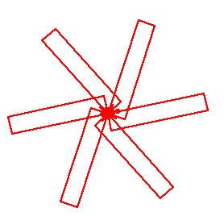
Задание обязательно будет оценено!
Спасибо за занятие! До свидания, ребята.

Список использованного УМК:

- Инструкция для работы с комплектом LEGO Mindstorms EV3 45544.
- Вязовов С.М., Калягина О.Ю., Слезин К.А. Соревновательная робототехника: приемы программирования в среде EV3: учебно-практическое пособие. – М. Издательство «Перо», 2014 г.
- Программа LabView для комплектов Lego EV3 45544.
- Программа ПервоЛого 3.0.

